Приложение 5

Использую упражнения сенсорно-поискового характера, для чего закрепляю в разных уголках класса (на стенах, стендах, шкафах, шторах) карточки с ответами. Задаю детям вопросы, они ищут нужный ответ на карточках, поворачиваются и показывают его вытянутой рукой. Это повышает двигательную активность учащихся на уроке, позволяет сократить время опроса, определить, все ли усвоили пройденный материал.
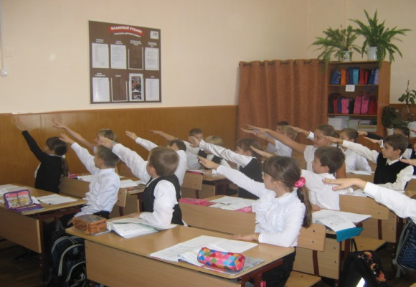
Использование подвижного способа обучения позволяет предотвратить развитие искривлений позвоночника, возникновение плоскостопия, варикозного расширения вен, проводить профилактику близорукости во время учебного процесса, повысить общую сопротивляемость организма ребенка к инфекционным заболеваниям, обеспечить оптимальное функциональное состояние сердечно-сосудистой системы организма, стабилизировать процессы возбуждения и торможения в центральной нервной системе и значительно ускорить восприятие школьниками учебного материала.

